**NOME: LARYSSA GOMES BENTO.**

**CTII350.**

**TEOREMA DE BINÔMIO.**

**TAREFA BÁSICA.**

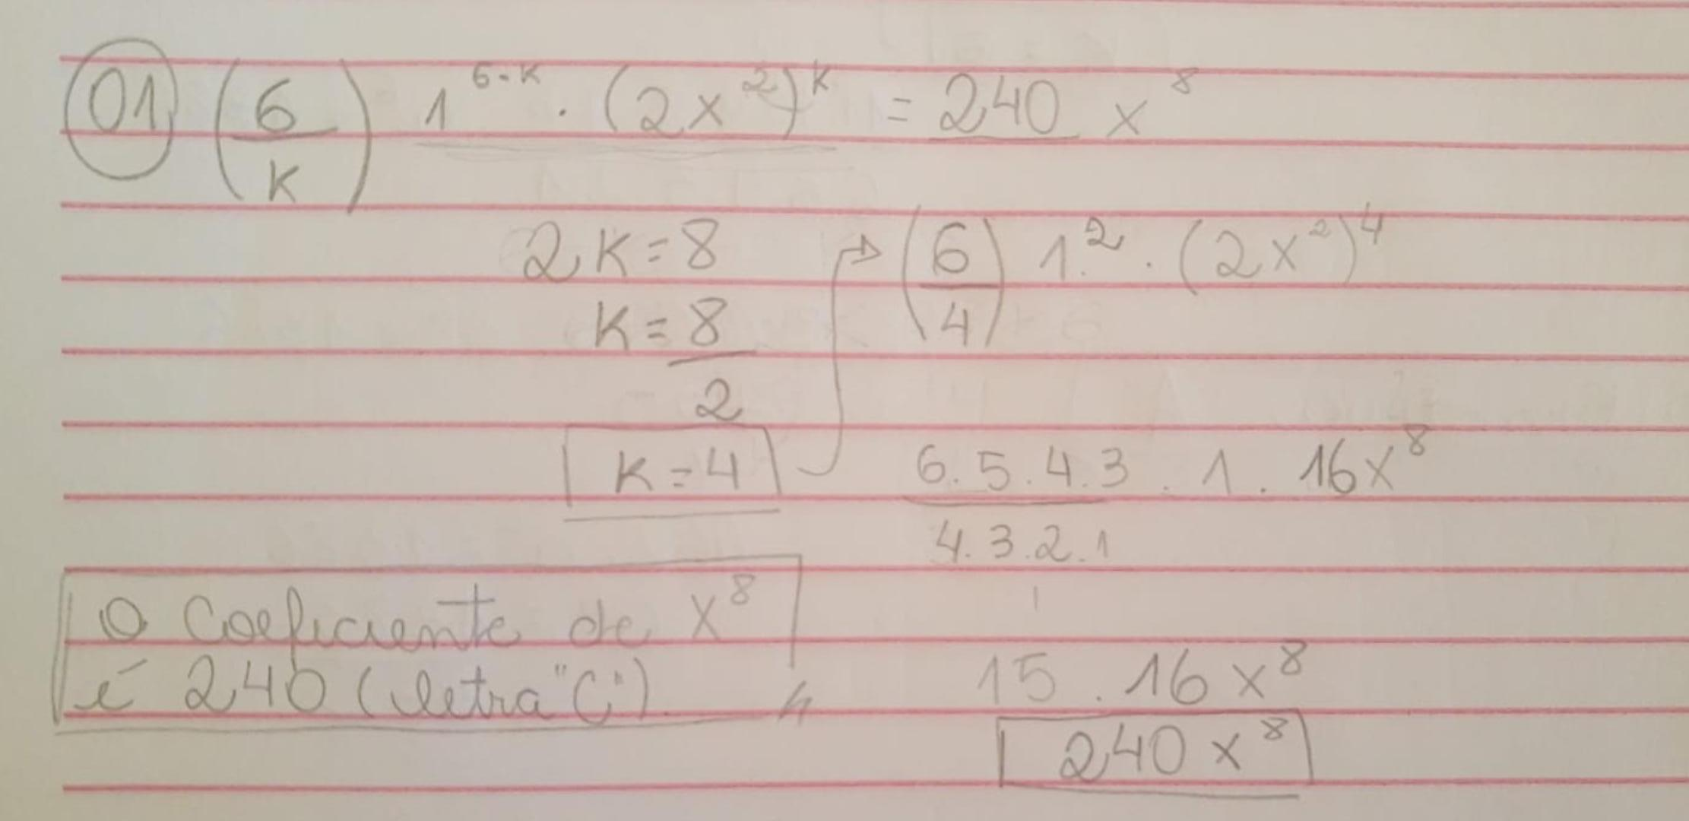**1.**

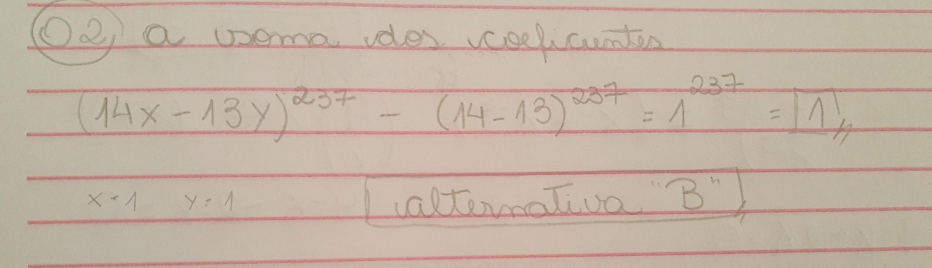**2.**

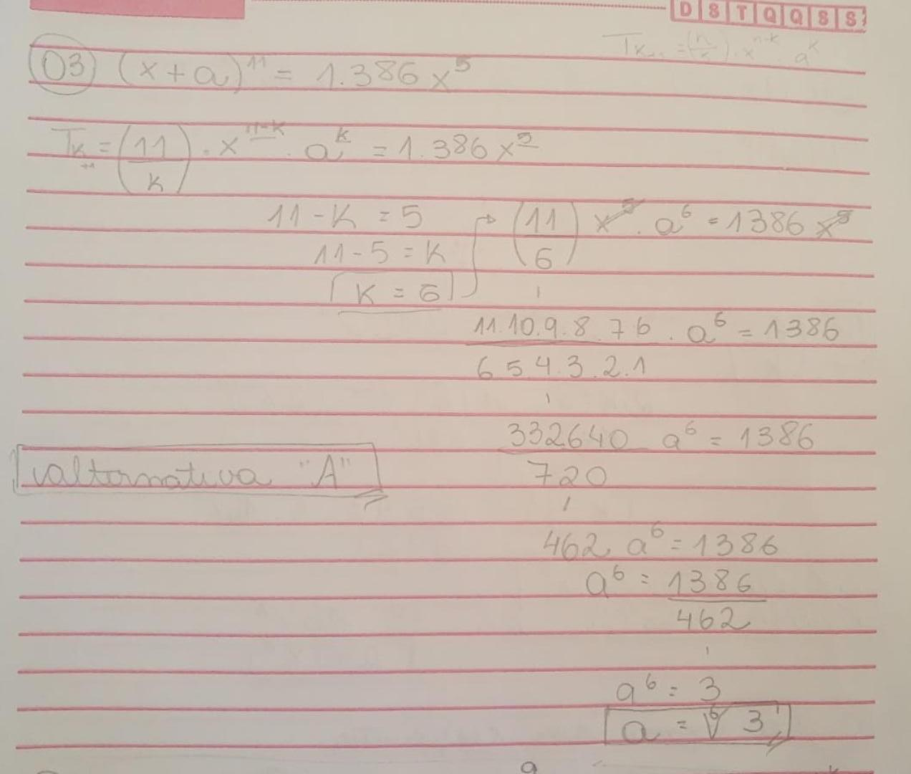**3.**

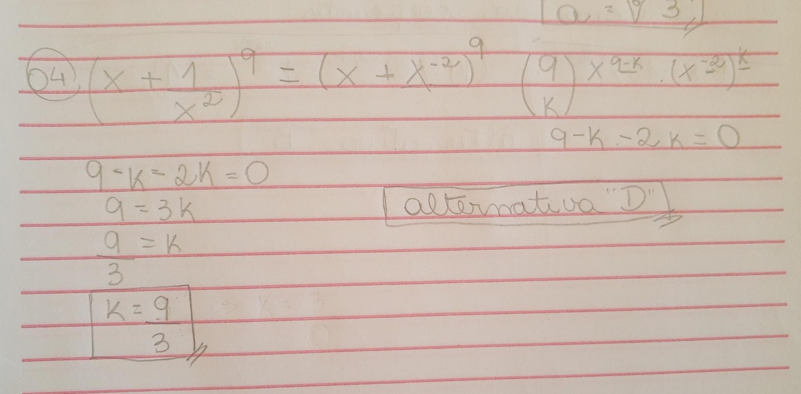**4.**

**5.**

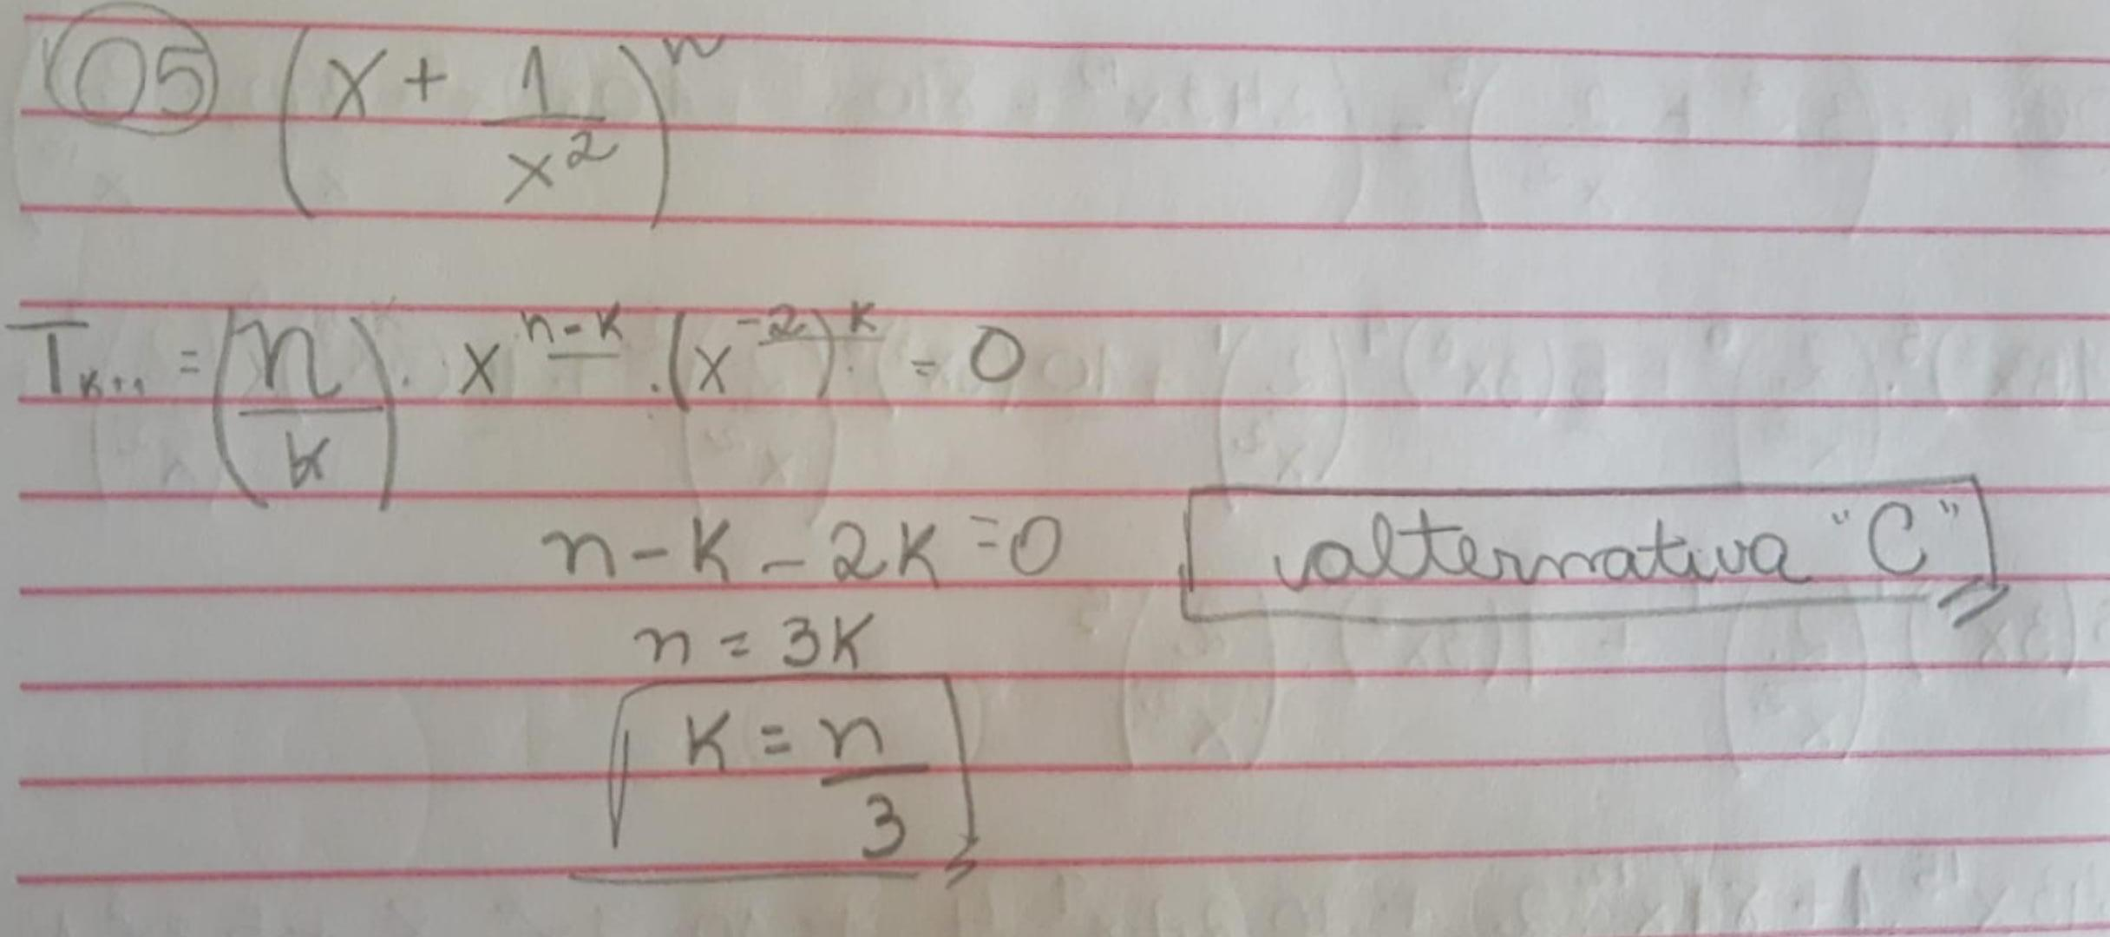

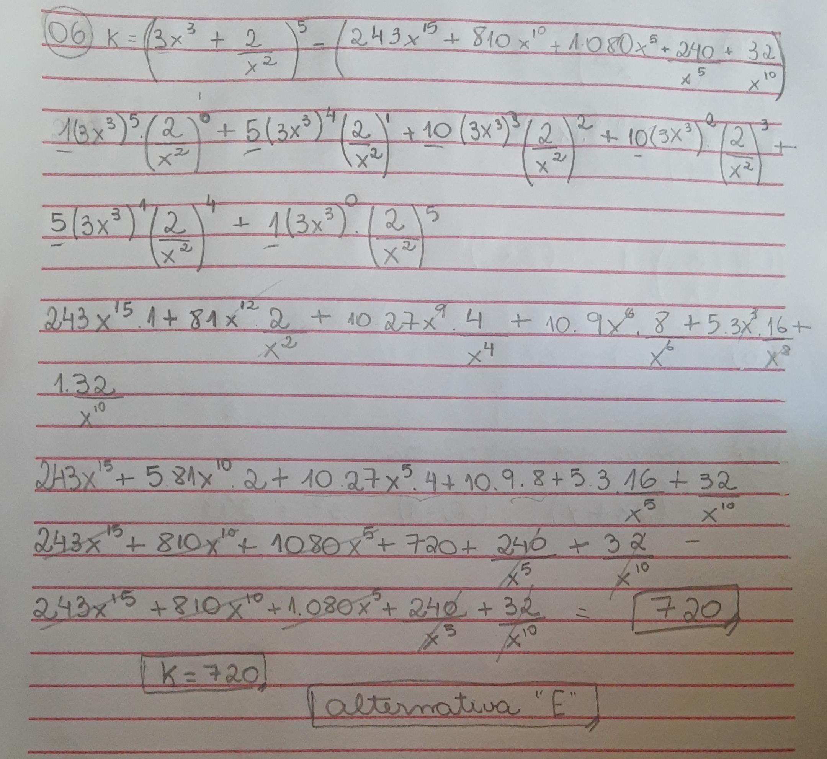**6.**

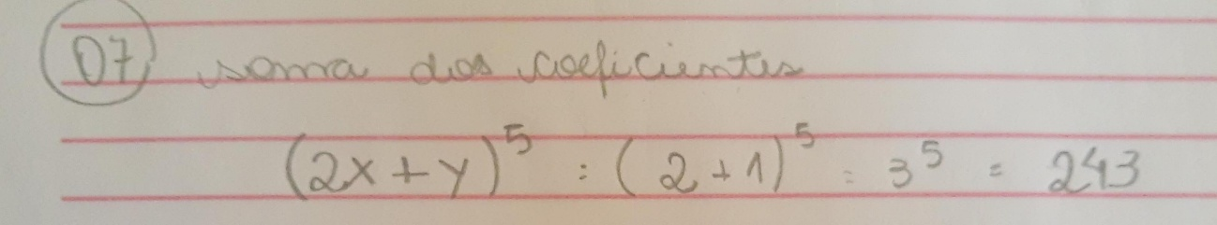**7.**